Старый новы год в Болховском Центре общения
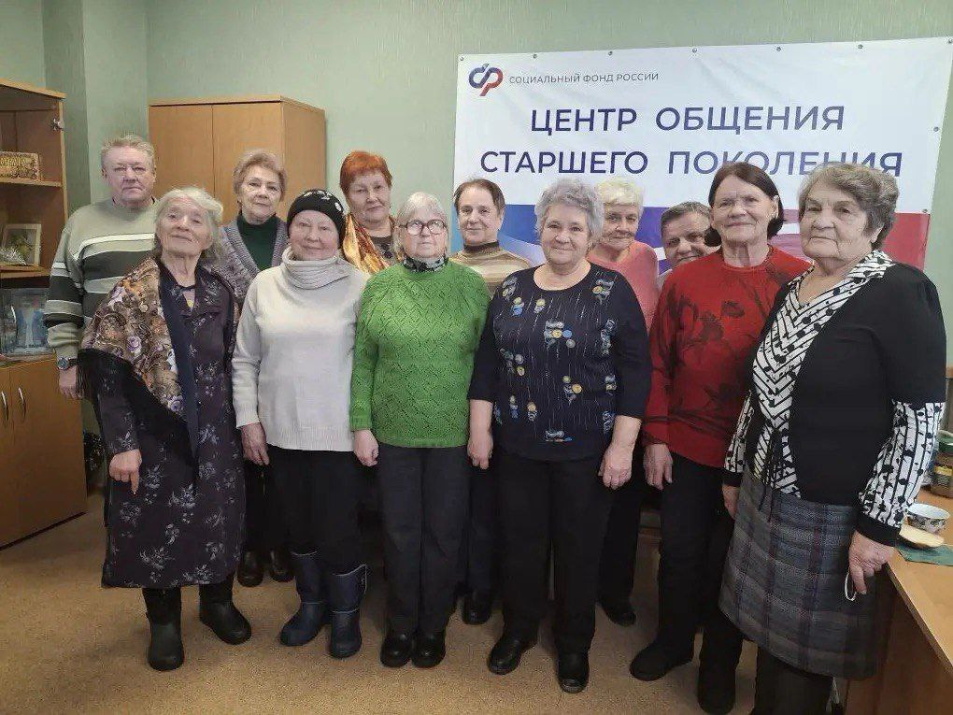
Сегодня в Болховском центре общения шел разговор о Старом Новом годе:
- откуда взялся праздник;
- его суть;
- история и традиции.
Этот праздник обязан своим появлением переходу с юлианского на григорианский календарь и дает нам возможность еще раз погрузиться в атмосферу волшебства и продлить новогоднее настроение.

В семьях праздник пользуется успехом по многим причинам:
- возможность встретиться с теми, кого не получилось увидеть 31 декабря;
- шанс повторно загадать желание;
- связь с обычаями предков и народными поверьями;
- хорошее время для гаданий и предсказаний.
За чашкой чая вспоминали как ходили колядовать по домам, пели песни и желали хозяевам благополучия, а те в свою очередь благодарили угощениями и монетами, чтобы привлечь удачу в дом. А как трогательно было вспоминать, как гадали в эти дни, желая узнать, что ждет в новом году и где искать суженого.
С годами традиции меняются, но многие семьи продолжают сохранять свои уникальные обычаи и устраивать домашние праздники, что придает этому событию особый шарм и атмосферу уюта.

